**MEDIA MASSA DAN KARAKTERISTIKNYA**

*Media Relations Kuliah OL-9*

**Media Massa**

Media massa berasal dari dua kata, media dan massa. Media sebagai bentuk jamak dari medium, merupakan saluran komunikasi untuk mengirim dan menerima pesan. Sedangkan massa adalah sejumlah besar orang sebagai target penyampaian pesan.

Jadi media massa menurut para ahli dapat disimpulkan sebagai saluran komunikasi yang melibatkan transmisi informasi yang ditujukan kepada sejumlah besar orang.

Media massa selalu merujuk kepada media mainstream, seperti surat kabar, radio, televisi. Disebut mdia massa manakala menggunakan teknologi dapat menjangkau khalayak secara .

Menurut **Dictionary of Media and Communications** (2009) – media massa adalah media (radio, televisi, surat kabar, periodik, laman atau *websites*) yang menjangkau khalayak luas.

Sedangkan **Nickolas Luhmann** (2000) mengungkapkan, media massa adalah institusi yang menggunakan teknologi penggandaan untuk menyebarkan komunikasi.

**John Durham Peters** (2008) menerangkan bahwa media massa dan informasi yang dikirimkannya, walaupun dalam bentuk multimedia, harus dapat diakses secara luas.

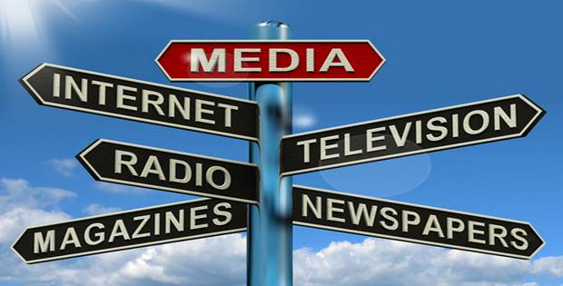

*Ilustrasi: istimewa*

Menurut Peters, terdapat 3 (tiga) dimensi kunci yang membuat media menjadi media massa, yaitu tujuan, ketersediaan, dan akses. Media massa tidak hanya ditujukan kepada khalayak massa namun mengirimkan pesan kepada semua khalayak.

Liliweri dalam bukunya Komunikasi: Serba Ada Serba makna (2011) menjelaskan, media massa merupakan istilah yang digunakan untuk mempertegas kehadiran suatu kelas, seksi media yang dirancang sedemikian rupa agar dapat mencapai audiens yang sangat besar dan luas (yang dimaksud besar dan luas adalah seluruh penduduk dari suatu bangsa/negara).

Menurut Liliweri, pengertian media massa makin luas penggunaannya sehubungan dengan lahirnya percetakan oleh Guttenberg di abad pertengahan dan disusul oleh penemuan radio yang melintasi lautan Atlantik pada 1920, dan terakhir dengan perkembangan jaringan radio, televisi, meluasnya sirkulasi surat kabar dan majalah serta internet yang berhubungan dengan massa.

Media massa menerpa audiens sekaligus membuat masyarakat membentuk masyarakat massa (mass society) dengan karakteristik budaya tertentu yakni budaya massa (mass culture, populer culture).

Lantaran adanya masyarakat massa dengan budaya massa itulah media massa sering mengabaikan keberadaan individu dalam masyarakat yang dianggap hanya sebagai “atomisasi” yang tidak mempunyai koneksi sosial di antara anggota massa. (Liliweri, 2011).

**“Desa Global”**

Marshall McLuhan mengatakan kita sebenarnya hidup dalam suatu “desa global”. Hal itu dipahami karena perkembangan media komunikasi modern yang telah memungkinkan jutaan orang di seluruh dunia dapat berkomunikasi.

Sasa Djuarsa Sendjaja (Teori Komunikasi, 2004) menjelaskan, kehadiran media secara serempak di berbagai tempat telah menghadirkan tantangan baru bagi para ilmuwan dari berbagai disiplin ilmu.



*Media massa pada umumnya berkaitan dengan persoalan efek komunikasi massa. (ilustrasi: istimewa)*

Pentingnya komunikasi massa dalam kehidupan manusia moren dewas ini, terutama dengan kemampuannya untuk menciptakan publik, menentukan issue, memberikan keseamaan kerangka pikir,dan menyusun perhatian publik, pada gilirannya telah mengundang berbagai sumbangan teroritis terhadap kajian tentang komunikasi massa.

Konsep komunikasi massa itu sendiri pada satu sisi mengandung pengertian suatu proses di mana organisasi media memproduksi dan menyebarkan pesan kepada public secara luas,dan pada sisi lain merupakan proses di mana pesan tersebut dicari, digunakan, dan dikonsumsi oleh audience.

Pusat dari studi mengenai komunikasi massa adalah media. Media merupakan organisasi yang menebarkan informasi yang berupa produk budaya atau pesan yang mempengaruhi dan mencerminkan budaya dalam masyarakat.

Oleh karenanya, sebagaimana dengan politik atau ekonomi, media merupakan suatu system tersendiri yang merupakan bagian dari system kemasyarakatan yang lebih luas.

**DIMENSI MEDIA**

Analisis media mengenal adanya dua dimensi komunikasi massa. Dimensi pertama memandang dari sisi media kepada masyarakat luas beserta institusi-institusinya. Pandangan ini menggambarkan keterkaitan antara media dengan berbagai institusi lain seperti politik, ekonomi, pendidikan, agama, dsb.

Dimensi itu menjelaskan posisi media dalam masyarakat dan terjadinya saling mempengaruhi antara berbagai struktur kemasyarakatan dengan media atau dikenal sebagai dimensi makro dari teori komunikasi massa.

Dimensi kedua melihat hubungan antara media dengan audience, baik kelompok maupun individual. Teori mengenai hubungan antara media audience, terutama menekankan pada efek individu dan kelompok sebagai hasil interaksi dengan media, atau dikenal sebagai pendekatan mikro dari teori komunikasi massa.

**KOMPONEN MEDIA MASSA**

Untuk memahamai media komunikasi massa lebih baik, kita harus menganalisis dua komponen dasar, yakni massa dan media komunikasi.

|  |  |
| --- | --- |
| *Ilustrasi: istimewa* | Dua Komponen Dasar Media Massa, yakni massa dan media komunikasi. |

**Massa;** konsep massa dalam media komunikasi didefinisikan sebagai audiens yang sangat besar, heterogen, beragam, anonim.

Audiens besar di sini artinya kita tidak bisa menghitung dengan tepat jumlahnya. Jumlahnya relatif besar, tidak berarti mencakup semua orang.

Heterogen berarti pemirsa media massa mencakup semua jenis orang, entah itu orang kaya, orang miskin, dosen, mahasiswa petani, birokrat, politisi dan lain-lain.

Beragam artinya pemirsa media massa tidak selalu terbatas pada sektor geografis tertentu karena tersebar di mana-mana.

Anonim berarti pembaca/pemirsa yang ada di setiap sudut dunia tidak dapat secara spesifik mengidentifikasi karakteristik tertentu. Hari ini dia mungin membaca surat kabar tertentu, tapi besok mungkin dia mengubah kebiasaan medianya.

Siapa dan kapan pun dapat menjadi anggota audiens media massa sebagai saluran komunikasi yang menghasilkan dan mendistribusikan berita, konten hiburan, visual, dan produk budaya lainnya ke sejumlah besar orang.

Media massa dapat diklasifikasikan menjadi tiga kelompok besar berdasarkan sifat fisiknya, yakni:

1. Media Cetak (print media) seperti surat kabar, majalah yang terbit secara periodik, buku dan sebagainya.
2. Media Elektronik (electronic media) seperti radio, cinema, televisi, video dan rekaman audio.
3. Media Digital (Digital Media) seperti CD RoMs, DVDs dan fasilitas internet.

**Media Komunikasi** sebagaikonsep tradisional menjelaskan, komunikasi massa adalah sistem komponen yang terdiri dari pengirim (komunikator) pesan (mesage) melalui saluran (media) kepada sekelompok orang (audiens/komunikan) sebagai penerima pesan dengan efek tertentu.

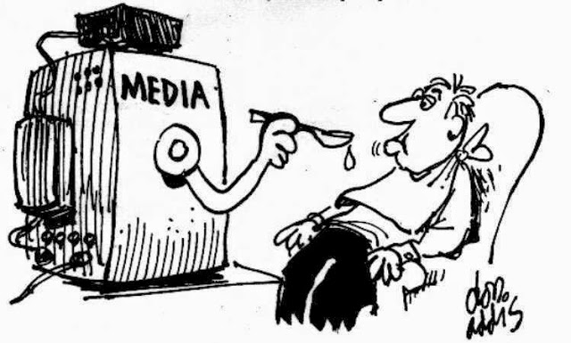

*Pesan yang menerpa audiens dapat mempengaruhi mereka, apakah memperkuat maupun untuk mengubah pikirannya.(ilustrasi: istimewa)*

Efek dari pesan tersebut dapat membentuk opini publik, penerimaan nilai budaya tertentu, menetapkan agenda untuk masyarakat dan sejenisnya.

**TINGKAT PENGARUH**

Marshall McLuhan dalam bukunya Understanding Media (1964) membagi media berdasarkan tingkat pengaruhnya terhadap audiens, dan tingkat partisipasi audiens terhadap media; dan karena itu pula, audiens memilih media yang paling mereka sukai.

McLuhan membagi dua tipe media:

1. Hot Media
2. Cool Media

1.- Hot Media mempunyai pengaruh sangat besar terhadap manusia melalui persepsi sensorisnya, bahkan hanya menggunakan satu sensoris atau sensoris tunggal saja seperti melalui cahaya/mata dan suara/telinga.

Intinya, hot media selalu melibatkan sensoris tunggal tanpa mempertimbangkan stimulus. Jenis media seperti ini memiliki kekuatan perusak (destructive strength). Misalnya kapak batu (catatan: hasil riset McLuhan tehradap sejarah media), yang mengawali media lainnya seperti penulisan, alphabet fonetik, buku, fotografi, radio, film (movie) yang dapat digolongkan ke dalam jenis hot media.

2.- Cool Media merupakan jenis media yang selalu melibatkan lebih sedikit stimulus. Ketika audiens mengakses media ini, maka mereka harus berusaha lebih aktif untuk berpartisipasi misalnya dengan memanfaatkan semua sensoris secara serentak agar dapat memahami semua informasi yang mereka terima. Jenis cool media ini antara lain televisi, forum seminar, film kartun, telepon, kurikulum.

**MEDIA & OPINI PUBLIK**

Membahas media serasa kurang lengkap jika tidak membicarakan tiga teori media dan opini public, yakni ***agenda setting*** (kemampuan media dalam menciptakan agenda), ***framing*** (kemampuan membingkai isu) dan ***priming*** (kemampuan mengarahkan pandangan).

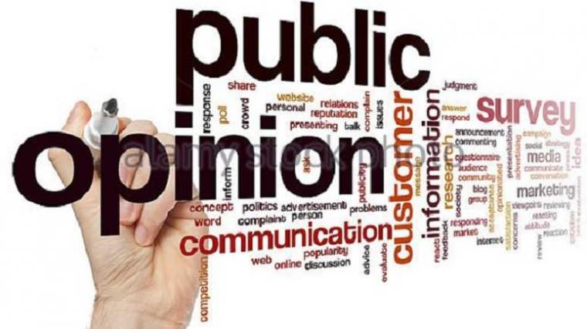

*Media tidak saja menciptakan isu atau membingkai isu, tetapi juga mampu mengarahkan pandangan audiens.(ilustrasi: istimewa)*

Agenda setting merupakan kemampuan media menciptakan isu karena media dianggap mempunyai pengaruh dalam menentukan apa yang dianggap penting oleh public. Ada pengaruh apa yang dipandang penting oleh media (lewat liputan atas suatu isu) dengan apa yang dipandang penting oleh public.

Kasus Jessica misalnya ditempatkan media sebagai isu penting. Hal itu terlihat dari jumlah liputan kasus ini jauh lebih besar ketimbang liputan lainnya terlepas apakah kasus ini ‘bermutu’ atau tidak, faktanya kasus ini diberitakan secara terus menerus.

## Karakteristik Media Massa

Denis McQuail menjabarkan karakteristik pengertian media massa seperti disadur dari bukunya, Towards a Sociology of Mass Communication (1969), mengidentifikasi sebagai berikut:

1. Umumnya sebuah organisasi formal yang sangat kompleks.
2. Diarahkan atau ditujukan kepada khalayak luas.
3. Bersifat umum dan isi media massa terbuka bagi siapa pun.
4. Khalayak bersifat heterogen.
5. Membangun kontak secara simultan dengan sejumlah besar orang yang hidup dalam jarak satu sama lain.
6. Hubungan antara kepribadian media dan anggota khalayak tidak langsung atau bermedia (tersebar).
7. Khalayak merupakan bagian dari budaya massa.

**Pengaruh Karakteristik Media Terhadap Media Relations**

Perkembangan teknologi terhadap perkembangan karakteristik jenis media massa memberi pengaruh pada berbagai sector masing-masing industry media massa.

Secara spesifik pengaruh tersebut membentuk karakter yang menjadi pembeda masing-masing jenis media massa.



*Seorang media relations harus mengetahui karakteristik media, baik cetak maupun elektronik.(ilustrasi: istimewa)*

Untuk itu, media relations harus bisa memahami karakter konten media yang relevan dalam menjalankan fungsi dan tugasnya untuk keperluan publisitas.

Hal-hal yang perlu diketahui media relations officer tentang karakteristik itu, yakni:

1. Media Massa
2. Media Massa Elektronik
3. Struktur Redaksi

**1.- Media Massa cetak dapat dibedakan dengan kategori berikut;**

* waktu terbit (pagi, sore, harian, mingguan, bulanan)
* Isi (hiburan, hobi, ekonomi, agama, dan lain sebagainya)
* Segmentasi (komunitas,masyarakat bawah, menengah dan atas)

Kombinasi antara waktu, isi, dan segmentasi tersebut yang kemudian membentuk pengelompokan jenis media massa cetak, Koran, Majalah dan Tabloid.

Karena sifat liputannya, media cetak dituntut menyajikan berita lebih utuh dibanding jenis media elektronik. Kelonggaran waktu dateline media cetak juga menjadi karakteristik tersendiri.

**2.-Media Massa Elektronik;** karakteristik terkuat dari radio adalah suara, karakteristik dari televisi adalah gambar. Itulah sebabnya ketika membuat suatu reportase, radio selalu membuat suara terdengar lebih natural.

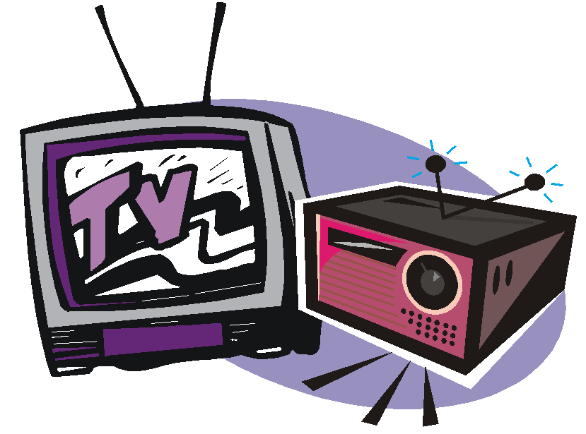

*Radio dan Televisi masing-masing memiliki kekuatan. Radio mengandalkan suara, televisi tentunya mengandalkan gambar.(ilustrasi: istimewas)*

Demikian juga televisi yang mengandalkan kekuatan gambar. Ketika membuat reportase peristiwa, maka gambar harus disertakan.

Karakteristik yang berbeda tersebut harus dijadikan pertimbangan detail bagi public relations korporasi saat menyelenggarakan suatu kegiatan yang akan mengundang reporter radio dan televisi.

**3.Struktur Redaksi** sebaiknya diketahui oleh seorang public relations, khususnya seorang media relations. Mengelola media massa sebagai industry memerlukan banyak sector atau bidang terkait.

Bidang-bidang di media massa tersebut mulai dari marketing untuk mencari iklan, dan pemasukan finansial, teknisi untuk perangkat teknologi yang digunakan, sumber daya manusia (HRD), bidang legal untuk aspek hukum dan administrasi, bidang program yang mengurusi konten secara umum.

Hal lainnya, tentu harus mengetahui bidang redaksi yang mengurusi khusus konten yang terkait dengan pemberitaan.

Di bagian redaksi yang mengurusi pemberitaan, juga dikelola banyak orang. Misalnya, penanggung jawab bidang liputan ekonomi, olahraga, politik, sosial dan sebagainya, dikelola masing-masing orang berbeda.

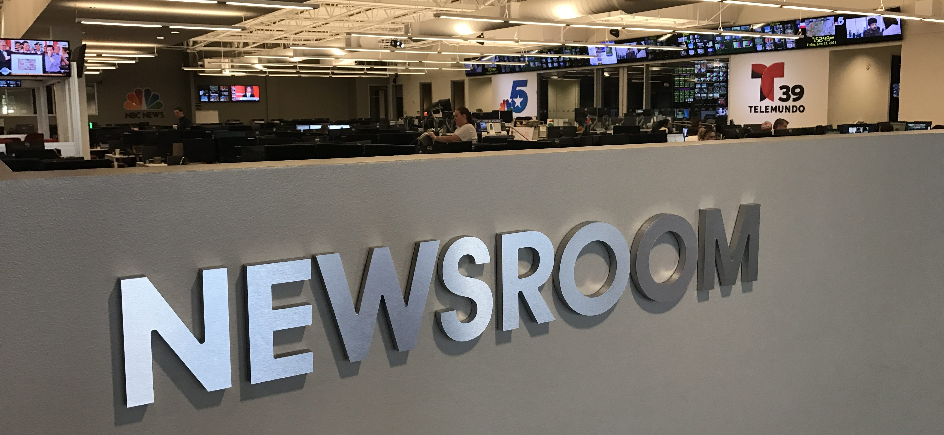

Hanya saja, masing-masing bidang tersebut berada di bawah tanggung jawab seorang pemimpin redaksi dibantu wakil pemimpin redaksi. Secara operasional, tentu tanggung jawab tersebut dilaksanakan redaktur pelaksana kalau di media cetak, atau produser eksekutif kalau di media elektronik.

Meski demikian, sebagai media relations anda harus memahami struktur media tersebut, mulai dari yang terkecil hingga ke pucuk pimpinan dalam redaksi tersebut.

Namun demikian, sebagai media relations Anda harus berhati-hati karena dalam jurnalistik mereka memegang prinsip tembok api (firewall prinship), yakni kegiatan bisnis tidak bisa mencampuri urusan redaksi dalam menentukan konten.

**Daftar Pustaka**

***Buku:***

*Liliweri, Alo, 2011, Komunikasi: Serba Ada Serba Makna, Kencana,*

McQuail, Danis, 1969, Towards a Sociology of Mass Communication, Collier-Macmillan.

*Sendjaja, Sasa Djuarsa dkk. 2004, Teori Komunikasi , Pusat Penerbitan Universitas Terbuka.*

*Syahputra, Iswandi, 2019, Media Relations: Teori, Strategi, Praktik, dan Media Intelijen, Rajawali Pers,*

***Jurnal:***

*https://www.researchgate.net/publication/227665609_Sources_Characteristics_and_Effects_of_Mass_Media_Communication_on_Science_A_Review_of_the_Literature_Current_Trends_and_Areas_for_Future_Research*